ผลการทดลอง

  - สิ่งที่ได้ศึกษาและดำเนินการจัดทำ
    - กำหนดขอบเขตโปรแกรมที่ต้องการ
    - วิเคราะห์และออกแบบโปรแกรม
    - ศึกษาการเขียนโปรแกรมบน win32 และ MFC
    - ศึกษาข้อมูลเกี่ยวกับโครงสร้างข้อมูลพจนานุกรม พิจารณาข้อดี ข้อเสียและเลือกมาใช้ในส่วนของการตัดคำ
    - เขียนโปรแกรมในส่วนของการตัดคำ และนับจำนวนคำ
    - เขียนโปรแกรมการตัดประโยค เพื่อนำประโยคไปใช้ในการพัฒนาเป็นโจทย์ข้อสอบ
    - พัฒนาการใช้ประโยค และ Keyword เป็นโจทย์ข้อสอบ
    - พัฒนาโปรแกรมให้สามารถสร้างโจทย์ได้หลากหลายรูปแบบดังนี้
- ข้อสอบเลือกถูกผิด
- ข้อสอบปรนัย
- ข้อสอบอัตนัย
- ข้อสอบจับคู่ คู่ที่มีความหมายตรงกัน
- เติมคำจากคำที่กำหนดให้ลงในประโยคต่างๆ
    - พัฒนาให้โปรแกรมมีความสามารถในการบันทึก และปรับปรุงแก้ไขขั้นตอนการทำงาน คือ
- บทความที่ผู้ใช้ได้ดัดแปลงแก้ไขตามความต้องการแล้ว
- Keyword (คำสำคัญที่ใช้ในการสร้างโจทย์)
- รูปแบบข้อสอบ และจำนวนข้อในแต่ละรูปแบบที่ผู้ใช้ระบุ
    - พัฒนาให้โปรแกรมทำงานได้อย่างมีประสิทธิภาพมากยิ่งขึ้น ได้โจทย์ข้อสอบที่ดียิ่งขึ้น

  - คุณสมบัติของโปรแกรมตัดและนับจำนวนคำ
    - แสดงข้อมูลบทความของ file ที่ต้องการตัดคำ
    - แสดงบทความ ที่ได้ทำการตัดแยกเป็นคำเรียบร้อยแล้ว
    - แสดงคำที่ตัดได้ และจำนวนครั้งที่พบคำนั้นๆ ภายในบทความ โดยตัดพวกสัญลักษณ์ เช่น วงเล็บ และตัวเลขเนื่องจากอาจเป็นเลขของหัวข้อภายในบทความทิ้งไป ไม่นำมาแสดงผลเนื่องจากไม่ใช่เนื้อหาสาระสำคัญของบทความ โดยผู้ใช้สามารถระบุลำดับของการแสดงได้ดังต่อไปนี้
  - เรียงตามลำดับของการพบคำนั้นๆ ในบทความ จากหน้าไปหลัง
  - เรียงตามลำดับของการพบคำนั้นๆ ในบทความ จากหลังไปหน้า
  - เรียงตามลำดับตัวอักษร จาก “ก” ถึง “ฮ”
  - เรียงตามลำดับตัวอักษร จาก “ฮ” ถึง “ก”
    - ผู้ใช้สามารถเพิ่มคำที่ยังไม่มี ลงในในพจนานุกรมได้

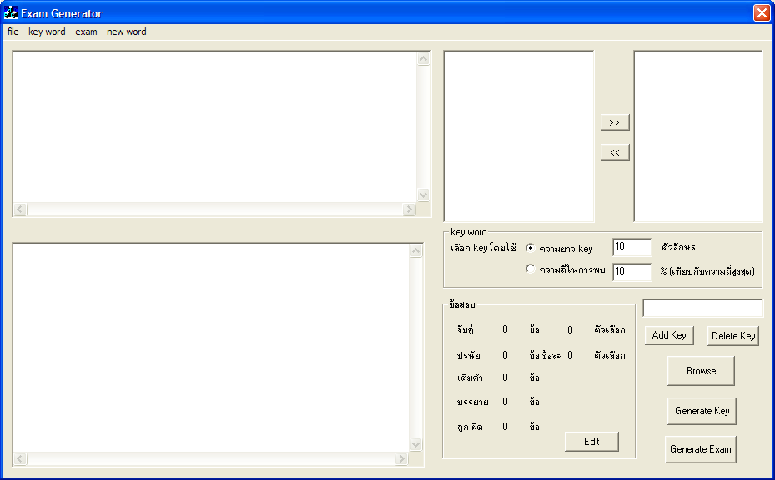
  - รูปแบบโปรแกรมสร้างข้อสอบอัตโนมัติ
แสดง source file ที่เลือกมา

Menu bar

แสดงผลลัพธ์ของโปรแกรม
คำศัพท์ในบทความ
keyword
วิธีเลือก keyword
ข้อมูลการออกข้อสอบ
click Edit เพื่อเปลี่ยนแปลง
เพิ่ม/ลบ keyword
เลือก source file
สร้าง keyword
สร้างข้อสอบ

รูปที่ 9-1 หน้าต่างโปรแกรมสร้างข้อสอบอัตโนมัติ

สามารถเลือก input file เป็น text เพื่อนำมาสร้างข้อสอบได้ โดยกดปุ่ม Browse
หรือกด menu file->browse
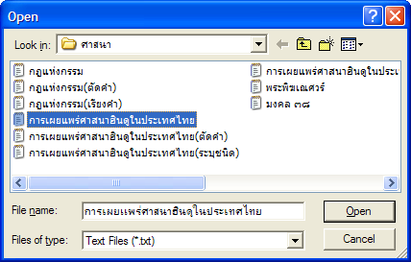
รูปที่ 9-2 หน้าต่างเลือก input file

โดยเมื่อเลือก file แล้วข้อมูลจะแสดงในหน้าต่างแสดง source file ของโปรแกรม เพื่อให้ผู้ใช้สามารถแก้ไขปรับปรุงบทความก่อนที่จะสร้างข้อสอบได้
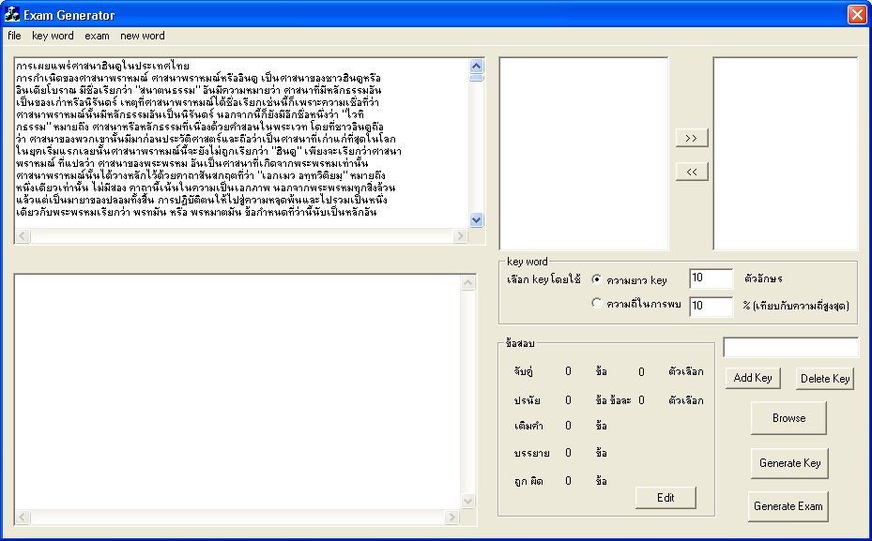
รูปที่ 9-3 หน้าต่างโปรแกรมที่เลือก file มาแล้ว

เมื่อกด Generate Key หรือ กด menu key word->generate key โปรแกรมจะตัดคำ และเลือก keyword ขึ้นมา
คำศัพท์ในบทความและจำนวนครั้งที่พบ (ไม่แสดงคำที่เป็น keyword)
Keyword ที่ระบบเลือก
ผลการตัดคำในบทความ

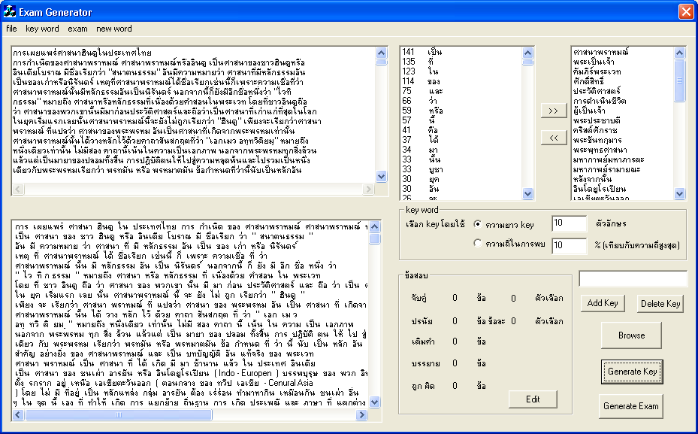
รูปที่ 9-4 หน้าต่างโปรแกรมที่สร้าง key แล้ว

กดปุ่ม Edit หรือกด menu exam->input data เพื่อเปิดหน้าต่างใส่ข้อมูลการสร้างข้อสอบ
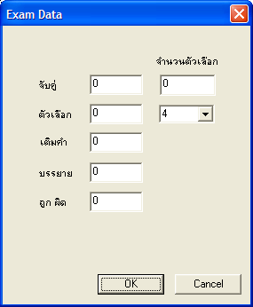
รูปที่ 9-5 หน้าต่างป้อนข้อมูลการออกข้อสอบ
ใส่ข้อมูลจำนวนข้อ และจำนวนตัวเลือกของข้อสอบแต่ละชนิด แล้วกด ok

เมื่อกด Generate exam ก็จะได้ข้อสอบออกมา
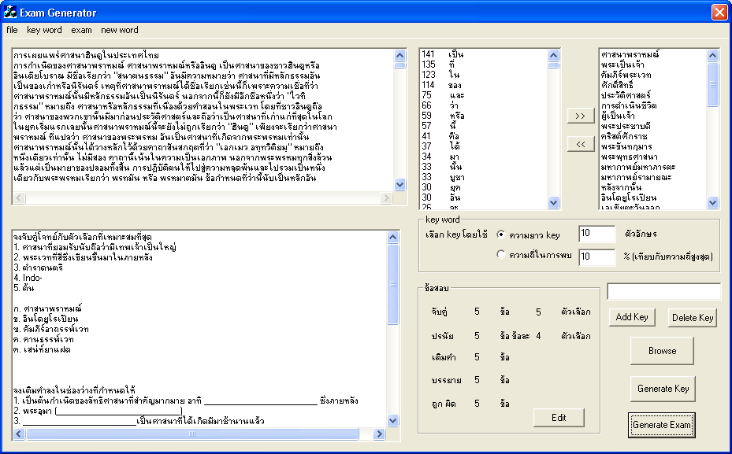
ข้อสอบที่ได้
รูปที่ 9-6 หน้าต่างโปรแกรมที่สร้างข้อสอบแล้ว

เมื่อเสร็จแล้วสามารถ save ข้อสอบ และ configuration ไว้ได้ โดยกด menu file->save config แล้วจะได้หน้าต่าง save as ปรากฏขึ้น
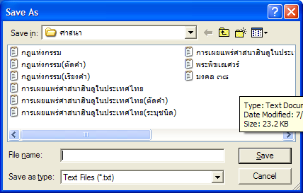
รูปที่ 9-7 หน้าต่าง save ข้อสอบ
ทำการตั้งเลือก path ที่จะsave และตั้งชื่อ file

นอกจากนี้ ผู้ใช้สามารถ เพิ่มศัพท์ใหม่เข้าไปได้ โดยกด menu new word จะได้หน้าต่าง Add New Word ขึ้นมา
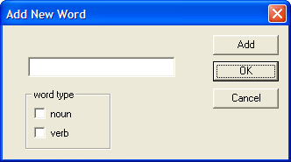
รูปที่ 9-8 หน้าต่างเพิ่มคำในพจนานุกรม
ทำการพิมพ์ศัพท์ใหม่แล้วเลือกว่าศัพท์คำนั้นเป็น noun หรือ verb หรือไม่แล้วกด Add เมื่อทำการเพิ่มศัพท์เสร็จแล้วกดปุ่ม OK

  - การตัดคำ
    - ผลลัพธ์ของการตัดคำ

การตัดคำซึ่งเป็นบทความ
อารยธรรมจีนสมัยก่อนประวัติศาสตร์
อารยธรรมจีนถือกำเนิดในพื้นที่ราบอันกว้างใหญ่และอุดมสมบูรณ์ของลุ่มแม่น้ำหวงเหอหรือฮวงโห ในภาคเหนือของประเทศจีนมาตั้งแต่สมัยก่อนประวัติศาสตร์ จัดเป็นอารยธรรมลุ่มแม่น้ำที่มีความเจริญในระดับสูงเทียบได้กับอารยธรรมลุ่มแม่น้ำไนล์ในอียิปต์ อารยธรรมลุ่มแม่น้ำไทกริสและยูเฟรตีสในเมโสโปเตเมีย(ปัจจุบันอยู่ในประเทศอิรัก) และอารยธรรมลุ่มแม่น้ำสินธุในอินเดีย
มนุษย์ยุคหินใหม่มีสองพวก พวกหนึ่งตั้งถิ่นฐานอยู่ในที่ราบลุ่มแม่น้ำเหลืองหรือฮวงโห มีวัฒนธรรมหยางเชา (Yang Shao Culture) และอีกพวกหนึ่งอยู่ในบริเวณที่ราบลุ่มน้ำทางภาคตะวันออกเฉียงเหนือลงมาตามชายฝั่งทะเลจนถึงแม่น้ำแยงซี (Yangtse) เรียกว่าวัฒนธรรมหลงชาน (Lung Shun Culture)
ลักษณะสำคัญของวัฒนธรรมหยางเชา คือ เครื่องปั้นดินเผาลายเขียนสีทั้งชนิดเนื้อหยาบและละเอียด ลายที่เขียนมักเป็นลายเรขาคณิต พืช นก สัตว์ต่างๆ และภาพใบหน้ามนุษย์ สีที่ใช้เป็นสีดำ หรือสีม่วงเข้ม นอกจากนี้ยังมีการพิมพ์ลายหรือขูดสลักลายเป็นรูปลายจักสาน ลายเชือกทาบ
สำหรับวัฒนธรรมหลงชาน เครื่องปั้นดินเผามีเนื้อละเอียดสีดำขัดมันเงา เนื้อบางและแกร่ง แสดงถึงการใช้แป้นหมุนและวิธีการเผาภาชนะดินเผาที่ก้าวหน้ากว่าวัฒนธรรมหยางเชา รูปแบบของภาชนะดินเผาที่สำคัญ คือ ภาชนะ 3 ขา ซึ่งจะยังคงสืบทอดต่อมาในสมัยวัฒนธรรมสำริดราชวงศ์ชาง

ผลการตัดคำที่คาดหวัง
อารยธรรม จีน สมัย ก่อน ประวัติศาสตร์
อารยธรรม จีน ถือ กำเนิด ใน พื้นที่ ราบ อัน กว้างใหญ่ และ อุดมสมบูรณ์ ของ ลุ่มแม่น้ำ หวงเหอ หรือ ฮวงโห ใน ภาค เหนือ ของ ประเทศ จีน มา ตั้งแต่ สมัย ก่อน ประวัติศาสตร์ จัดเป็น อารยธรรม ลุ่มแม่น้ำ ที่ มี ความเจริญ ใน ระดับ สูง เทียบ ได้ กับ อารยธรรม ลุ่มแม่น้ำ ไนล์ ใน อียิปต์
อารยธรรม ลุ่มแม่น้ำ ไทกริส และ ยูเฟรตีส ใน เมโสโปเตเมีย ( ปัจจุบัน อยู่ ใน ประเทศ อิรัก ) และ อารยธรรม ลุ่มแม่น้ำ สินธุ ใน อินเดีย
มนุษย์ ยุคหินใหม่ มี สอง พวก พวก หนึ่ง ตั้ง ถิ่นฐาน อยู่ ใน ที่ราบลุ่ม แม่น้ำ เหลือง หรือ ฮวงโห มี วัฒนธรรม หยางเชา ( Yang Shao Culture ) และ อีก พวก หนึ่ง อยู่ ใน บริเวณ ที่ราบลุ่ม น้ำ ทาง ภาค ตะวันออกเฉียงเหนือ ลงมา ตาม ชายฝั่งทะเล จน ถึง แม่น้ำ แยงซี ( Yangtse ) เรียกว่า วัฒนธรรม หลงชาน ( Lung Shun Culture )
ลักษณะ สำคัญ ของ วัฒนธรรม หยางเชา คือ เครื่องปั้นดินเผา ลาย เขียน สี ทั้ง ชนิด เนื้อ หยาบ และ ละเอียด ลาย ที่ เขียน มัก เป็น ลาย เรขาคณิต พืช นก สัตว์ ต่าง ๆ และ ภาพ ใบหน้า มนุษย์ สี ที่ ใช้ เป็น สี ดำ หรือ สี ม่วง เข้ม นอกจากนี้ ยัง มี การพิมพ์ลาย หรือ ขูดสลักลาย เป็น รูป ลาย จักสาน ลาย เชือก ทาบ
สำหรับ วัฒนธรรม หลงชาน เครื่องปั้นดินเผา มี เนื้อ ละเอียด สี ดำ ขัด มัน เงา เนื้อ บาง และ แกร่ง แสดง ถึง การ ใช้ แป้นหมุน และ วิธีการ เผา ภาชนะ ดิน เผา ที่ ก้าวหน้า กว่า วัฒนธรรม หยางเชา รูปแบบ ของ ภาชนะ ดินเผา ที่ สำคัญ คือ ภาชนะ 3 ขา ซึ่ง จะ ยังคง สืบทอด ต่อมา ใน สมัย วัฒนธรรม สำริด ราชวงศ์ ชาง

ผลการตัดคำที่ได้
อารยธรรม จีน สมัย ก่อน ประวัติศาสตร์
อารยธรรม จีน ถือ กำเนิด ใน พื้นที่ ราบ อัน กว้างใหญ่ และ อุดมสมบูรณ์ ของ ลุ่มแม่น้ำ ห วง เ หอ หรือ ฮ วง โห ใน ภาค เหนือ ของ ประเทศ จีน มา ตั้งแต่ สมัย ก่อน ประวัติศาสตร์ จัดเป็น อารยธรรม ลุ่มแม่น้ำ ที่ มี ความเจริญ ใน ระดับ สูง เทียบ ได้ กับ อารยธรรม ลุ่มแม่น้ำ ไนล์ ใน อียิปต์
อารยธรรม ลุ่มแม่น้ำ ไ ทก ริ ส และ ยู เฟร ตี ส ใน เม โส โป เต เม ีย ( ปัจจุบัน อยู่ ใน ประเทศ อิ รัก ) และ อารยธรรม ลุ่มแม่น้ำ สินธุ ใน อินเดีย
มนุษย์ ยุคหินใหม่ มี สอง พวก พวก หนึ่ง ตั้ง ถิ่นฐาน อยู่ ใน ที่ราบลุ่ม แม่น้ำ เหลือง หรือ ฮ วง โห มี วัฒนธรรม ห ยา งเชา ( Yang Shao Culture ) และ อีก พวก หนึ่ง อยู่ ใน บริเวณ ที่ราบลุ่ม น้ำ ทาง ภาค ตะวันออกเฉียงเหนือ ลงมา ตาม ชายฝั่งทะเล จน ถึง แม่น้ำ แยง ซี ( Yangtse ) เรียกว่า วัฒนธรรม ห ลง ชาน ( Lung Shun Culture )
ลักษณะ สำคัญ ของ วัฒนธรรม ห ยา งเชา คือ เครื่องปั้นดินเผา ลาย เขียน สี ทั้ง ชนิด เนื้อ หยาบ และ ละเอียด ลาย ที่ เขียน มัก เป็น ลาย เรขาคณิต พืช นก สัตว์ ต่าง ๆ และ ภาพ ใบหน้า มนุษย์ สี ที่ ใช้ เป็น สี ดำ หรือ สี ม่วง เข้ม นอกจากนี้ ยัง มี การพิมพ์ลาย หรือ ขูดสลักลาย เป็น รูป ลาย จักสาน ลาย เชือก ทาบ
สำหรับ วัฒนธรรม ห ลง ชาน เครื่องปั้นดินเผา มี เนื้อ ละเอียด สี ดำ ขัด มัน เงา เนื้อ บาง และ แกร่ง แสดง ถึง การ ใช้ แป้นหมุน และ วิธีการ เผา ภาชนะ ดินเผา ที่ ก้าวหน้า กว่า วัฒนธรรม ห ยา งเชา รูปแบบ ของ ภาชนะ ดิน เผา ที่ สำคัญ คือ ภาชนะ 3 ขา ซึ่ง จะ ยังคง สืบทอด ต่อมา ใน สมัย วัฒนธรรม สำริด ราชวงศ์ ชาง

จากตัวอย่าง มีคำทั้งหมด 232 คำ มีการตัดคำที่ไม่ตรงตามที่คาดหวังไว้จำนวน 13 คำ คิดเป็นความถูกต้อง 94% โดยทั้ง 13 คำนั้นเป็นคำซึ่งไม่อยู่ในพจนานุกรม ดังนั้นความถูกต้องของคำที่มีอยู่ในพจนานุกรมคือ 100% และความถูกต้องของคำที่ไม่มีอยู่ในพจนานุกรมคือ 43%

ผลการนับจำนวนคำ (เรียงตามจำนวนคำมากไปน้อย)

ใน 10
และ 8
วัฒนธรรม 6
ห 6
อารยธรรม 6
ที่ 5
มี 5
ลาย 5
ลุ่มแม่น้ำ 5
สี 5
ของ 4
หรือ 4
งเชา 3
จีน 3
พวก 3
ภาชนะ 3
ยา 3
วง 3
สมัย 3
อยู่ 3
เนื้อ 3
เป็น 3
Culture 2
ก่อน 2
คือ 2
ชาน 2
ดำ 2
ดินเผา 2
ถึง 2
ที่ราบลุ่ม 2
ประวัติศาสตร์ 2
ประเทศ 2
ภาค 2
มนุษย์ 2
ลง 2
ละเอียด 2
ส 2
สำคัญ 2
หนึ่ง 2
ฮ 2
เขียน 2
เครื่องปั้นดินเผา 2
เม 2
แม่น้ำ 2
โห 2
ใช้ 2
Lung 1
Shao 1
Shun 1
Yang 1
Yangtse 1
กว่า 1
กว้างใหญ่ 1
กับ 1
การ 1
การพิมพ์ลาย 1
กำเนิด 1
ก้าวหน้า 1
ขัด 1
ขา 1
ขูดสลักลาย 1
ความเจริญ 1
จน 1
จะ 1
จักสาน 1
จัดเป็น 1
ชนิด 1
ชาง 1
ชายฝั่งทะเล 1
ซี 1
ซึ่ง 1
ตะวันออกเฉียงเหนือ 1
ตั้ง 1
ตั้งแต่ 1
ตาม 1
ตี 1
ต่อมา 1
ต่าง 1
ถิ่นฐาน 1
ถือ 1
ทก 1
ทั้ง 1
ทาง 1
ทาบ 1
นก 1
นอกจากนี้ 1
น้ำ 1
บริเวณ 1
บาง 1
ปัจจุบัน 1
พืช 1
พื้นที่ 1
ภาพ 1
มัก 1
มัน 1
มา 1
ม่วง 1
ยัง 1
ยังคง 1
ยุคหินใหม่ 1
ยู 1
ระดับ 1
รัก 1
ราชวงศ์ 1
ราบ 1
ริ 1
รูป 1
รูปแบบ 1
ลงมา 1
ลักษณะ 1
วิธีการ 1
สอง 1
สัตว์ 1
สำริด 1
สำหรับ 1
สินธุ 1
สืบทอด 1
สูง 1
หยาบ 1
หอ 1
อัน 1
อิ 1
อินเดีย 1
อีก 1
อียิปต์ 1
อุดมสมบูรณ์ 1
เ 1
เข้ม 1
เงา 1
เชือก 1
เต 1
เทียบ 1
เผา 1
เฟร 1
เรขาคณิต 1
เรียกว่า 1
เหนือ 1
เหลือง 1
แกร่ง 1
แป้นหมุน 1
แยง 1
แสดง 1
โป 1
โส 1
ใบหน้า 1
ไ 1
ได้ 1
ไนล์ 1

    - วิเคราะห์และสรุปผลการตัดคำ

      - ประโยคที่ถูกต้องและมีในพจนานุกรม
ตัวอย่างประโยคที่ตัดคำได้อย่างถูกต้อง
ประโยค : อารยธรรมจีนสมัยก่อนประวัติศาสตร์
ผลลัพธ์ที่ได้ : อารยธรรม จีน สมัย ก่อน ประวัติศาสตร์

ตัวอย่างประโยคที่ตัดคำไม่ถูกต้อง
ประโยค : สำลีที่อยู่ภายในกล่อง
การตัดคำที่ถูกต้อง : สำลี ที่ อยู่ ภายใน กล่อง
ผลลัพธ์ที่ได้ : สำลี ที่อยู่ ภายใน กล่อง
เหตุผล : มีคำว่า “ที่อยู่” ในพจนานุกรม โปรแกรมจะตัดคำให้ยาวที่สุด จึงตัดคำว่า “ที่อยู่” ซึ่งยาวกว่าคำว่า “ที่” และ “อยู่” ซึ่งเป็นการตัดคำที่ถูกต้อง

วิเคราะห์ การตัดคำผิดพลาดในกรณีที่คำนั้นมีอยู่ในพจนานุกรมจะเกิดขึ้น เนื่องจากรูปแบบของประโยค ซึ่งพบน้อยมาก และสามารถแก้ไขได้ยาก จำเป็นต้องทราบความหมายของประโยค และคำเหล่านั้นในการตัดคำให้ถูกต้อง

      - ประโยคที่มีคำซึ่งไม่มีในพจนานุกรม
ตัวอย่างประโยคที่ตัดคำได้อย่างถูกต้อง
ประโยค : อารยธรรมลุ่มแม่น้ำไนล์ในอียิปต์
ผลลัพธ์ที่ได้ : อารยธรรม ลุ่มแม่น้ำ ไนล์ ใน อียิปต์
คำว่า “ไนล์” และ “อียิปต์” ไม่มีอยู่ในพจนานุกรม แต่สามารถตัดออกมาเป็นคำได้
หมายเหตุ คำว่า “ไน” และ “อี” ต้องไม่มีอยู่ในพจนานุกรม จึงได้ผลดังกล่าว

ตัวอย่างประโยคที่ตัดคำไม่ถูกต้อง
ประโยค : ลักษณะสำคัญของวัฒนธรรมหยางเชา
การตัดคำที่ถูกต้อง : ลักษณะ สำคัญ ของ วัฒนธรรม หยางเชา
ผลลัพธ์ที่ได้ : ลักษณะ สำคัญ ของ วัฒนธรรม ห ยา งเชา
เหตุผล : มีคำว่า “ยา” ในพจนานุกรม โปรแกรมจะตัดคำที่มีอยู่ในพจนานุกรมให้มากที่สุด จึงตัดคำว่า “ยา” ออกมา แทนที่จะรวมคำว่า “หยางเชา” ซึ่งไม่มีอยู่ในพจนานุกรมเป็นคำเดียว

วิเคราะห์ คำซึ่งไม่มีในพจนานุกรมจะสามารถถูกตัดออกมาได้อย่างถูกต้อง เมื่อภายในคำนั้นไม่ประกอบด้วยคำซึ่งมีอยู่ในพจนานุกรม เช่น สามารถตัดคำว่า “ไนล์” ออกมาได้ เนื่องจากภายในพจนานุกรมที่ใช้ทดสอบไม่มีคำว่า “ไน” อยู่

      - ประโยคที่มีคำซึ่งพิมพ์ผิดพลาด
ตัวอย่างประโยคที่ตัดคำได้อย่างถูกต้อง
ประโยค : อารยธรรมีนสมัยก่อนประวัติศาสตร์
ผลลัพธ์ที่ได้ : อารยธรรม ีน สมัย ก่อน ประวัติศาสตร์
ประโยค : อารยธรรมจีนสมัยก่อนยประวัติศาสตร์
ผลลัพธ์ที่ได้ : อารยธรรม จีน สมัย ก่อน ย ประวัติศาสตร์

ตัวอย่างประโยคที่ตัดคำไม่ถูกต้อง
ประโยค : อารยธรรมจีนสมัยก่อนกประวัติศาสตร์
การตัดคำที่ถูกต้อง : อารยธรรม จีน สมัย ก่อน ก ประวัติศาสตร์
ผลลัพธ์ที่ได้ : อารยธรรม จีน สมัย ก่อ นก ประวัติศาสตร์
เหตุผล : มีคำว่า “ก่อ” และ “นก” ในพจนานุกรม โปรแกรมจะตัดคำที่มีอยู่ในพจนานุกรมให้มากที่สุด จึงตัดคำว่า “ก่อ” และ “นก” เป็นสองคำ แทนที่จะตัดคำเป็นคำว่า “ก่อน” และแยกตัว “ก” ซึ่งเป็นคำที่พิมพ์เกินออกมา เนื่องจากการตัดคำเป็น “ก่อ” “นก” ทำให้ทุกคำของประโยคมีอยู่ในพจนานุกรม ในขณะที่การตัดคำอีกแบบจะทำให้ “ก” กลายเป็นคำที่ไม่มีความหมาย

วิเคราะห์ สามารถตัดคำที่พิมพ์ผิดพลาดออกไปได้ในกรณีที่การพิมพ์ผิดพลาดนั้นไม่บังเอิญสร้างคำที่มีความหมายขึ้นมา

      - สรุปผลการตัดคำ
ประเภทของคำ | เปอร์เซ็นต์ความถูกต้อง
คำที่มีอยู่ในพจนานุกรม | 98
คำที่ไม่อยู่ในพจนานุกรม(คำภาษาอังกฤษ) | 100 *
คำที่ไม่อยู่ในพจนานุกรม(คำภาษาไทย) | เปลี่ยนแปลงตามบทความ และพจนานุกรม
คำที่พิมพ์ผิดพลาด | เปลี่ยนแปลงตามลักษณะของคำ และพจนานุกรม
* ในกรณีที่ภายในพจนานุกรมไม่มีคำศัพท์ภาษาอังกฤษเลย
ตารางที่ 9-1 ตารางผลความถูกต้องของการตัดคำ

  - การเลือก Keyword
    - ผลลัพธ์ของการเลือก Keyword
      - ตัวอย่างคำศัพท์ที่จะนำมาเลือกเป็น Keyword
  - คำที่เหมาะสมจะมาเป็น Keyword

การเคลื่อนไหว
Cilia
Flagellum
Movement
โปรติสต์
Amoeboid
Basal
Cyclosis
Euglena
Kinetosome
Paramecium
Planaria
Protozoa
Pseudopodium
cytoplasm
cytoplasmic
ectoplasm
endoplasm
membrane
microtubule
sperm
การเคลื่อนที่
ท่อนำไข่
ระบบประสาท
ราเมือก
สาหร่ายหางกระรอก
สิ่งมีชีวิตเซลล์เดียว
สิ่งเร้า
หลอดลม
อมีบา
เยื่อหุ้มเซลล์
โครงกระดูก
ไซโตพลาซึม

  - คำที่ไม่เหมาะสมจะมาเป็น Keyword

ของ
และ
ที่
หรือ
ใน
โดย
ชั้น
มี
สัตว์
เป็น
การ
พบ
ใน
สิ่งมีชีวิต
สูง
หนี
เกิดจาก
เรียกว่า
แบบ
ไหล
body
cell
streaming
กล้ามเนื้อ
กว่า
การกระทำ
การทำงาน
ก็
ข้น
คือ
จัดเป็น
ชัดเจน
ซึ่ง
ดัน
ตอบสนอง
ตัว
ต่อ
ต่ำ
ต้องการ
ทำ
ทำให้
บางชนิด
ประกอบด้วย
ประการ
ปรากฏ
ฝั่ง
พบ
พืช
ยัง
ยื่น
ร่วมกับ
ลักษณะ
วิธีการ
สมบัติ
สำคัญ
สิ่ง
ส่วน
หนึ่ง
หน้าที่
หมายถึง
หลาย
อยู่
อวัยวะ
ออก
อันตราย
อาศัย
เคลื่อน
เฉพาะ
เช่น
เช่นกัน
เซลล์
เพื่อ
เรียง
เหนียว
โคน
โครงสร้าง
ใช้
ให้
ได้
ไป
ไม่
ไม่มี

ไหว

  - ค่าที่ช่วยในการพิจารณาความเหมาะสมของ keyword ที่ถูกเลือกขึ้นมา
- เปอร์เซ็นต์ของคำที่เหมาะสมจะเป็น keyword ต่อคำที่ถูกเลือกทั้งหมด ถ้าค่ามากหมายความว่า คำที่ไม่เหมาะสมถูกเลือกขึ้นมาน้อย เมื่อสร้างข้อสอบแล้วจะมีข้อสอบที่ไม่เหมาะสมน้อย
- เปอร์เซ็นต์ของคำที่ถูกเลือก ต่อคำที่เหมาะสมจะเป็น keyword ทั้งหมด ถ้าค่ามากหมายความว่า มีคำที่ถูกเลือกมาก เมื่อสร้างข้อสอบแล้วจะได้ข้อสอบจำนวนมาก

      - การเลือกคำศัพท์โดยเลือกจากความถี่ที่พบ
- คำที่ถูกเลือกเป็น Keyword (คำที่พิมพ์ด้วยตัวเอียงคือคำที่ไม่เหมาะสม)

ของ
และ
การเคลื่อนไหว
ที่
หรือ
ใน
โดย
ชั้น
มี
สัตว์
เป็น
Cilia
Flagellum
Movement
การ
พบใน
สิ่งมีชีวิต
สูง
หนี
เกิดจาก
เรียกว่า
แบบ
โปรติสต์
ไหล

เปอร์เซ็นต์ของคำที่เหมาะสมจะเป็น keyword ต่อคำที่ถูกเลือกทั้งหมด คือ 20%
เปอร์เซ็นต์ของคำที่ถูกเลือก ต่อคำที่เหมาะสมจะเป็น keyword ทั้งหมด คือ 15%

      - การเลือกคำศัพท์โดยใช้จำนวนอักขระ
  - คำที่ถูกเลือกเป็น Keyword (คำที่พิมพ์ด้วยตัวเอียงคือคำที่ไม่เหมาะสม)

การเคลื่อนไหว
สิ่งมีชีวิต
Pseudopodium
cytoplasmic
การเคลื่อนที่
สาหร่ายหางกระรอก
สิ่งมีชีวิตเซลล์เดียว
เยื่อหุ้มเซลล์

เปอร์เซ็นต์ของคำที่เหมาะสมจะเป็น keyword ต่อคำที่ถูกเลือกทั้งหมด คือ 88%
เปอร์เซ็นต์ของคำที่ถูกเลือก ต่อคำที่เหมาะสมจะเป็น keyword ทั้งหมด คือ 21%

    - สรุปผลการเลือก Keyword
รูปแบบของการเลือก keyword | ความถี่ที่พบ | จำนวนอักขระ
เปอร์เซ็นต์ของคำที่เหมาะสมจะเป็น keyword ต่อคำที่ถูกเลือกทั้งหมด | 23 | 91
เปอร์เซ็นต์ของคำที่ถูกเลือก ต่อคำที่เหมาะสมจะเป็น keyword ทั้งหมด | 17 | 20
ตารางที่ 9-2 ตารางผลความถูกต้องของการเลือก keyword

การใช้วิธีเลือกคำศัพท์ที่มีจำนวนอักขระมากเป็นวิธีที่เหมาะสมกว่า ซึ่งคำส่วนใหญ่ที่ถูกเลือกขึ้นมาเหมาะสมที่จะเป็น Keyword แต่ยังมีคำที่เหมาะจะเป็น Keyword จำนวนมากที่ไม่ถูกเลือกขึ้นมาโดยวิธีนี้

  - การสร้างข้อสอบ
    - ผลลัพธ์ของการสร้างข้อสอบ
ทดลองสร้างข้อสอบโดยใช้บทความตัวอย่างในข้อ 9.6.1.1 สร้างข้อสอบแต่ละรูปแบบครั้งละ 1 รูปแบบ รูปแบบละ 10 ข้อ และสร้างข้อสอบ ทุกรูปแบบพร้อมกันโดยให้มีรูปแบบละ 5 ข้อ
ผลการสร้างข้อสอบถูกแบ่งเป็น
- คำถามที่เหมาะสม คือ คำถามที่สามารถนำมาใช้เป็นข้อสอบจริงและหาคำตอบได้อย่างเหมาะสม
- คำถามไม่สามารถนำมาเป็นข้อสอบได้ คือ คำถามที่ไม่สามารถหาคำตอบได้ หรือ มีคำตอบที่ถูกต้องเป็นจำนวนมาก
- คำถามที่ไม่เหมาะสมจะเป็นข้อสอบ คือ คำถามที่ง่ายเกินไป สามารถรู้คำตอบได้โดยไม่ต้องมีความรู้ หรือยากเกินไป
- คำถามที่รูปแบบประโยคไม่ถูกตามหลักภาษาไทย คือ เป็นคำถามที่สามารถหาคำตอบได้ แต่ประโยคผิดหลักไวยากรณ์

      - บทความตัวอย่างที่นำมาสร้างข้อสอบ
การเคลื่อนไหว (Movement)
การเคลื่อนไหว (Movement) หมายถึงการกระทำเพื่อตอบสนองต่อสิ่งเร้า จัดเป็นสมบัติที่สำคัญประการหนึ่งของสิ่งมีชีวิต ปรากฏชัดเจนในสัตว์ ซึ่งเกิดจากการทำงานของกล้ามเนื้อร่วมกับระบบประสาทและโครงกระดูก และทำให้สิ่งมีชีวิตหนีสิ่งที่ไม่ต้องการหรือเป็นอันตราย โดยการเคลื่อนที่หนี
การเคลื่อนไหวของโปรติสต์
โปรติสต์เป็นสิ่งมีชีวิตเซลล์เดียวหรือหลายเซลล์ที่ยังไม่มีอวัยวะที่ทำหน้าที่เฉพาะ มีการเคลื่อนไหว 2 แบบ คือ
1. การเคลื่อนไหวโดยอาศัยการไหลของไซโตพลาซึม (cytoplasmic streaming) พบในอมีบาและราเมือก ลักษณะมี ectoplasm ที่ข้นเหนียวกว่า endoplasm ดันเยื่อหุ้มเซลล์ให้ยื่นออกไปเป็น Pseudopodium วิธีการเคลื่อนไหวเรียกว่า Amoeboid movement และ Cyclosis ในสาหร่ายหางกระรอกก็เกิดจากการไหลของ cytoplasm เช่นกัน
2. การเคลื่อนไหวโดยใช้ Flagellum หรือ Cilia พบใน Protozoa บางชนิด เช่น Euglena, Paramecium และพบได้ใน Planaria, ในท่อนำไข่และหลอดลมของสัตว์ชั้นสูง, sperm ของสัตว์ชั้นสูง และพืชชั้นต่ำ
โครงสร้างของ Flagellum หรือ Cilia ประกอบด้วย microtubule เรียงตัวแบบ 9+2 โดยมีส่วนโคนฝั่งอยู่ใน cell membrane เรียกว่า Basal body หรือ Kinetosome
การเคลื่อนไหวของสัตว์ที่ไม่มีกระดูกสันหลัง มีวิธีการเคลื่อนไหวหลายรูปแบบ โดยขึ้นกับโครงสร้างและกล้ามเนื้อ ได้แก่
1. ฟองน้ำ อาศัยแรงดันน้ำ
2. Hydra เคลื่อนที่โดยใช้กล้ามเนื้อและหนวด ช่วยในการตีลังกา
3. แมงกะพรุน ใช้การหดตัวของเนื้อเยื่อขอบกระดิ่งและบริเวณผนังลำตัว แล้วพ่นน้ำออกทางด้านล่าง ดันให้ตัวเคลื่อนที่ไปในทิศทางตรงกันข้าม
4. Planaria มีกล้ามเนื้อ 3 ชุด ร่วมทำงานกันแบบ antagonism ได้แก่
- กล้ามเนื้อวง (circular muscle)
- กล้ามเนื้อตามยาว (longitudinal muscle)
- กล้ามเนื้อบนล่าง (Dorsal-ventral muscle)
ช่วยให้เคลื่อนตัวบนพริ้วไปในน้ำ และขณะอยู่บนผิวน้ำใช้ cilia ที่อยู่ด้านล่างโบกไปมา
5. หนอนตัวกลม มีแต่ longitudinal muscle ยืดหดตัวสลับไปมา
6. ไส้เดือนดิน มีกล้ามเนื้อ 2 ชุด คือ กล้ามเนื้อวงและกล้ามเนื้อตามยาว ทำงานแบบ antagonism และมีปากใช้จิกดินร่วมกับเดือย (satae) ปล้องละ 2 คู่
โครงสร้างที่ใช้ในการเคลื่อนไหวของสัตว์มีกระดูกสันหลังอื่น ๆ
สัตว์บก มีปัญหาเกี่ยวกับน้ำหนักตัว เพราะไม่มีน้ำร่วมพยุงตัว จึงมีกระดูกสันหลังและกระดูกรยางค์ที่ แข็งแรงยกตัวให้อยู่เหนือพื้นดิน เช่น ซีตาร์มีกระดูกสันหลังที่โก่งงอได้ และมีขา 4 ขา ที่มีกล้ามเนื้อแข็งแรง
สัตว์ที่บินได้ มีน้ำหนักตัวเบา โดยการมีกระดูกกลวง มีถุงลม มีปีกที่มีโครงสร้างแบบ air foil มีขนแบบ feather ซึ่งเบาและอุ้มลม ขณะบินใช้กล้ามเนื้อ 2 ชุด ทำงานประสานกันแบบ antagonism ดังนี้ เมื่อปีกยกขึ้น กล้ามเนื้อยกปีกหดตัว กล้ามเนื้อกดปีกคลายตัว เมื่อปีกขยับลง กล้ามเนื้อยกปีกคลายตัว กล้ามเนื้อกดปีกหดตัว
สัตว์น้ำ ปลามีการปรับตัวให้เหมาะสมกับการดำรงชีวิตอยู่ในน้ำ โดยการลำตัวเรียว-แบน มีเมือกลื่น เพื่อลดแรงเสียดทาน มีครีบเดี่ยว (หลัง, หาง, ทวาร) ใช้บังคับทิศทาง ไปข้างหน้า ครีบหลัง (อก, สะโพก) ใช้พยุง ลำตัวเคลื่อนที่ขึ้นลงในแนวดิ่ง มีถุงลม (Air bladder) ช่วยในการลอยตัว มีกล้ามเนื้อยึด 2 ข้างของกระดูกสันหลังเป็นแถบ ทำงานแบบ antagonism จึงทำให้มีการเคลื่อนที่แบบตัว S

      - ข้อสอบถูกผิด
จงตอบว่าข้อความต่อไปนี้ถูกหรือผิด
1. โปรติสต์เป็นสิ่งมีชีวิตเซลล์เดียวหรือหลายเซลล์ที่ยังไม่มีอวัยวะที่ทำหน้าที่เฉพาะ มีการเคลื่อนไหว 2 แบบ
2. ฟองน้ำ อาศัยแรงดันน้ำ
3. Planaria มีกล้ามเนื้อ 3 ชุด ร่วมทำงานกันแบบ antagonism
4. กล้ามเนื้อบนล่าง (Dorsal-ventral muscle)
5. ปล้องละ 1 คู่
6. ซีตาร์มีกระดูกสันหลังที่โก่งงอได้ และมีขา 3 ขา
7. กล้ามเนื้อยกปีกหดตัว
8. ลำตัวเคลื่อนที่ขึ้นลงในแนวดิ่ง มีถุงลม (Air bladder) ช่วยในการลอยตัว มีกล้ามเนื้อยึด 2 ข้างของกระดูกสันหลังเป็นแถบ ทำงานแบบ antagonism จึงทำให้มีการเคลื่อนที่แบบตัว S
9. การเคลื่อนไหว (Movement) หมายถึงการกระทำเพื่อตอบสนองต่อสิ่งเร้า จัดเป็นสมบัติที่สำคัญประการหนึ่งของสิ่งมีชีวิต ปรากฏชัดเจนในสัตว์ ซึ่งเกิดจากการทำงานของกล้ามเนื้อร่วมกับระบบประสาทและโครงกระดูก และทำให้สิ่งมีชีวิตหนีสิ่งที่ต้องการหรือเป็นอันตราย โดยการเคลื่อนที่หนี
10. โครงสร้างของ Flagellum หรือ Cilia ประกอบด้วย microtubule เรียงตัวแบบ 9+2 โดยมีส่วนโคนฝั่งอยู่ใน cell membrane เรียกว่า Basal body หรือ Kinetosome

จากตัวอย่าง
- คำถามที่เหมาะสม คือ ข้อ 1, 3, 9, 10
- คำถามที่ไม่สามารถนำมาเป็นข้อสอบได้ คือ ข้อ 2, 5, 7, 8 เนื่องจากคำถาม(ซึ่งบางข้อเป็นวลี บางข้อเป็นประโยค) เป็นเพียงส่วนหนึ่งของเนื้อความทั้งหมด หรืออาจขาดใจความสำคัญไป ประโยคที่นำมาถามจึงไม่มีข้อมูลเพียงพอที่จะบอกว่าถูกหรือผิด
- คำถามที่ไม่เหมาะสมจะเป็นข้อสอบ คือ ข้อ 6 ซึ่งคำถามข้อนี้ไม่ช่วยในการทดสอบความรู้ในบทความ เนื่องจากคนส่วนใหญ่ย่อมทราบว่าซีตาร์มีขา 4 ขา
- คำถามที่รูปแบบประโยคไม่ถูกตามหลักภาษาไทย คือ ข้อ 4 ซึ่งสามารถเข้าใจได้ว่า กล้ามเนื้อบนล่าง มีชื่อภาษาอังกฤษว่า Dorsal-ventral muscle คำถามนี้พอจะทำให้ผู้อ่านตัดสินใจได้ว่าถูกหรือผิด เนื่องจากยังมีใจความสำคัญอยู่ แต่คำถามเป็นเพียงวลี ซึ่งเป็นรูปแบบที่ไม่เหมาะสม

      - ข้อสอบปรนัย
จงเลือกตัวเลือกที่เหมาะสมที่สุดเพียงหนึ่งข้อ
1. โครงสร้างของ Flagellum หรือ Cilia ประกอบด้วย microtubule เรียงตัวแบบ ________+2 โดยมีส่วนโคนฝั่งอยู่ใน cell membrane เรียกว่า Basal body หรือ Kinetosome
ก.9
ข.11
ค.13
ง.15
2. ไส้เดือนดิน มีกล้ามเนื้อ ________ ชุด
ก.2
ข.3
ค.4
ง.5
3. ลำตัวเคลื่อนที่ขึ้นลงในแนวดิ่ง มีถุงลม (Air bladder) ช่วยในการลอยตัว มีกล้ามเนื้อยึด ________ ข้างของกระดูกสันหลังเป็นแถบ ทำงานแบบ antagonism จึงทำให้มีการเคลื่อนที่แบบตัว S
ก.1
ข.2
ค.3
ง.4
4. โปรติสต์เป็นสิ่งมีชีวิตเซลล์เดียวหรือหลายเซลล์ที่ยังไม่มีอวัยวะที่ทำหน้าที่เฉพาะ มีการเคลื่อนไหว ________ แบบ
ก.2
ข.3
ค.4
ง.5
5. ซีตาร์มีกระดูกสันหลังที่โก่งงอได้ และมีขา ________ ขา
ก.2
ข.3
ค.4
ง.5
6. สัตว์ที่บินได้ มีน้ำหนักตัวเบา โดยการมีกระดูกกลวง มีถุงลม มีปีกที่มีโครงสร้างแบบ air foil มีขนแบบ feather ซึ่งเบาและอุ้มลม ขณะบินใช้กล้ามเนื้อ ________ ชุด ทำงานประสานกันแบบ antagonism
ก.2
ข.3
ค.4
ง.5
7. Planaria มีกล้ามเนื้อ ________ ชุด ร่วมทำงานกันแบบ antagonism
ก.3
ข.4
ค.5
ง.6
8. ปล้องละ ________ คู่
ก.1
ข.2
ค.3
ง.4
(สร้างข้อสอบได้เพียง 8 คำถามเนื่องจากเนื้อหาและ keyword ไม่เพียงพอ)

จากตัวอย่าง
- คำถามที่เหมาะสม คือ ข้อ 1, 2, 4, 6, 7
- คำถามที่ไม่สามารถนำมาเป็นข้อสอบได้ คือ ข้อ 3, 8 เนื่องจากคำถามเป็นเพียงส่วนหนึ่งของเนื้อความทั้งหมด ขาดใจความสำคัญไป จึงไม่มีข้อมูลเพียงพอที่จะตอบคำถามในช่องว่าง
- คำถามที่ไม่เหมาะสมจะเป็นข้อสอบ คือ ข้อ 5 ซึ่งคำถามข้อนี้ไม่ช่วยในการทดสอบความรู้ในบทความ เนื่องจากคนส่วนใหญ่ย่อมทราบว่าซีตาร์มีขา 4 ขา

      - ข้อสอบอัตนัย
จงตอบคำถามต่อไปนี้ให้ถูกต้อง
1. การเคลื่อนไหว (Movement) หมายถึงอะไร
2. โปรติสต์เป็นสิ่งมีชีวิตเซลล์เดียวหรือหลายเซลล์ที่ยังไม่มีอวัยวะที่ทำหน้าที่เฉพาะ มีอะไร 2 แบบ
3. วิธีการเคลื่อนไหวเรียกว่าอะไร
4. โครงสร้างของ Flagellum หรือ Cilia ประกอบด้วย microtubule เรียงตัวแบบ 9+2 โดยมีส่วนโคนฝั่งอยู่ใน cell membrane เรียกว่าอะไร
5. แมงกะพรุน ใช้การหดตัวของอะไรและบริเวณผนังลำตัว แล้วพ่นน้ำออกทางด้านล่าง ดันให้ตัวเคลื่อนที่ไปในทิศทางตรงกันข้าม
6. Planaria มีกล้ามเนื้อ 3 ชุด ร่วมทำงานกันแบบ antagonism ได้แก่อะไรบ้าง
7. อะไร (circular muscle)
8. กล้ามเนื้อวงและอะไร ทำงานแบบ antagonism และมีปากใช้จิกดินร่วมกับเดือย (satae)
9. โครงสร้างที่ใช้ในอะไรของสัตว์มีกระดูกสันหลังอื่น ๆ
10. สัตว์บก มีปัญหาเกี่ยวกับน้ำหนักตัว เพราะเหตุใด

จากตัวอย่าง
- คำถามที่เหมาะสม คือ ข้อ 1, 4, 6, 10
- คำถามที่ไม่สามารถนำมาเป็นข้อสอบได้ คือ ข้อ 2, 3, 9 ซึ่งข้อ 2 อาจสามารถตอบได้หลายคำตอบ ส่วนข้อ 3 และ 9 เป็นคำถามที่ไม่สามารถเข้าใจใจความของคำถามได้
- คำถามที่ไม่เหมาะสมจะเป็นข้อสอบ คือ ข้อ 8 ซึ่งยากที่จะหาคำตอบ เนื่องจากขาดส่วนต้นของประโยคมีคำที่จะบอกว่าคำถามนี้เกี่ยวข้องกับอะไร แต่ยังสามารถทราบใจความของประโยคได้จากคำอื่นๆ จึงยังสามารถหาคำตอบได้
- คำถามที่รูปแบบประโยคไม่ถูกตามหลักภาษาไทย คือ ข้อ 5, 7 เป็นคำถามที่สามารถเข้าใจ และหาคำตอบได้ แต่ควรเขียนรูปแบบอื่นเพื่อความเข้าใจที่ดีขึ้น

      - ข้อสอบจับคู่
จงจับคู่โจทย์กับตัวเลือกที่เหมาะสมที่สุด
1. การกระทำเพื่อตอบสนองต่อสิ่งเร้า
2. circular muscle
3. แถบ
4. longitudinal muscle
5. Dorsal-ventral muscle

ก. การเคลื่อนไหว
ข. กระดูกสันหลัง
ฃ. กล้ามเนื้อตามยาว
ค. กล้ามเนื้อวง
ฅ. สิ่งมีชีวิต
ฆ. กล้ามเนื้อบนล่าง
(สร้างข้อสอบได้เพียง 5 คำถามเนื่องจากเนื้อหาและ keyword ไม่เพียงพอ)

จากตัวอย่าง
- คำถามที่เหมาะสม คือ ข้อ 1, 2, 4, 5
- คำถามที่ไม่สามารถนำมาเป็นข้อสอบได้ คือ ข้อ 3 ซึ่งไม่สามารถหาตัวเลือกที่สัมพันธ์กับคำถามได้

      - ข้อสอบเติมคำ
จงเติมคำลงในช่องว่างที่กำหนดให้
1. _________________________ (Movement) หมายถึงการกระทำเพื่อตอบสนองต่อสิ่งเร้า จัดเป็นสมบัติที่สำคัญประการหนึ่งของสิ่งมีชีวิต ปรากฏชัดเจนในสัตว์ ซึ่งเกิดจากการทำงานของกล้ามเนื้อร่วมกับระบบประสาทและโครงกระดูก และทำให้สิ่งมีชีวิตหนีสิ่งที่ไม่ต้องการหรือเป็นอันตราย โดยการเคลื่อนที่หนี
2. การเคลื่อนไหวโดยอาศัยการไหลของไซโตพลาซึม (___________________ streaming) พบในอมีบาและราเมือก
3. วิธีการเคลื่อนไหวเรียกว่า Amoeboid movement และ Cyclosis ใน________________ ______________ก็เกิดจากการไหลของ cytoplasm เช่นกัน
4. โครงสร้างของ Flagellum หรือ Cilia ประกอบด้วย ______________________ เรียงตัวแบบ 9+2 โดยมีส่วนโคนฝั่งอยู่ใน cell membrane เรียกว่า Basal body หรือ Kinetosome
5. ________________________ (circular muscle)
6. ______________________ มีกล้ามเนื้อ 2 ชุด
7. โครงสร้างที่ใช้ในการเคลื่อนไหวของสัตว์มี__________________________อื่น ๆ
8. ลำตัวเคลื่อนที่ขึ้นลงในแนวดิ่ง มีถุงลม (Air bladder) ช่วยในการลอยตัว มีกล้ามเนื้อยึด 2 ข้างของกระดูกสันหลังเป็นแถบ ทำงานแบบ antagonism จึงทำให้มี_________________ แบบตัว S
9. หนอนตัวกลม มีแต่ ________________________ muscle ยืดหดตัวสลับไปมา
10. __________________________โดยใช้ Flagellum หรือ Cilia พบใน Protozoa บางชนิด เช่น Euglena, Paramecium และพบได้ใน Planaria, ในท่อนำไข่และหลอดลมของสัตว์ชั้นสูง, sperm

จากตัวอย่าง
- คำถามที่เหมาะสม คือ ข้อ 1, 2, 4
- คำถามที่ไม่สามารถนำมาเป็นข้อสอบได้ คือ ข้อ 6, 7 เนื่องจากคำถามเป็นเพียงวลี ไม่สามารถทราบใจความของประโยคคำถาม จึงไม่สามารถหาคำตอบได้
- คำถามที่ไม่เหมาะสมจะเป็นข้อสอบ คือ ข้อ 8, 10 คำถามสามารถหาคำตอบได้ง่ายมาก หากทราบว่าข้อสอบเป็นเรื่องเกี่ยวกับการเคลื่อนไหว แต่หากไม่ทราบแล้วจะหาคำตอบได้ยาก เนื่องจากคำว่า “การเคลื่อนไหว” ซึ่งเป็นคำที่ถูกเว้นว่างไว้เป็นคำสำคัญที่จะบ่งบอกถึงใจความของคำถาม ผู้อ่านจึงทราบได้ยากว่าคำถามเป็นเรื่องเกี่ยวกับอะไร
- คำถามที่รูปแบบประโยคไม่ถูกตามหลักภาษาไทย คือ ข้อ 3, 5, 9 เป็นประโยคซึ่งอ่านแล้วทราบว่าไม่ครบทั้งใจความ แต่สามารถหาคำตอบได้จากใจความในประโยคนั้น

9.6.1.7 ข้อสอบหลายรูปแบบ
จงจับคู่โจทย์กับตัวเลือกที่เหมาะสมที่สุด
1. การกระทำเพื่อตอบสนองต่อสิ่งเร้า
2. circularmuscle
3. แถบ
4. longitudinalmuscle
5. Dorsal-ventralmuscle

ก. การเคลื่อนไหว
ข. กระดูกสันหลัง
ฃ. กล้ามเนื้อตามยาว
ค. กล้ามเนื้อวง
ฅ. สิ่งมีชีวิต
ฆ. กล้ามเนื้อบนล่าง

จงเลือกตัวเลือกที่เหมาะสมที่สุดเพียงหนึ่งข้อ
1. ไส้เดือนดิน มีกล้ามเนื้อ ________ ชุด
ก. 2
ข. 3
ค. 4
ง. 5
2. โครงสร้างของ Flagellum หรือ Cilia ประกอบด้วย microtubule เรียงตัวแบบ ________+2 โดยมีส่วนโคนฝั่งอยู่ใน cell membrane เรียกว่า Basal body หรือ Kinetosome
ก. 5
ข. 9
ค. 13
ง. 17
3. Planaria มีกล้ามเนื้อ ________ ชุด ร่วมทำงานกันแบบ antagonism
ก. 1
ข. 2
ค. 3
ง. 4
4. ปล้องละ ________ คู่
ก. 2
ข. 3
ค. 4
ง. 5
5. สัตว์ที่บินได้ มีน้ำหนักตัวเบา โดยการมีกระดูกกลวง มีถุงลม มีปีกที่มีโครงสร้างแบบ air foil มีขนแบบ feather ซึ่งเบาและอุ้มลม ขณะบินใช้กล้ามเนื้อ ________ ชุด ทำงานประสานกันแบบ antagonism
ก. 1
ข. 2
ค. 3
ง. 4

จงเติมคำลงในช่องว่างที่กำหนดให้
1. __________________________ (Movement)
2. ที่ข้นเหนียวกว่า endoplasm ดันเยื่อหุ้มเซลล์ให้ยื่นออกไปเป็น ______________________
3. หนอนตัวกลม มีแต่ ________________________ muscle ยืดหดตัวสลับไปมา
4. แมงกะพรุน ใช้การหดตัวของ________________________________________และบริเวณผนังลำตัว แล้วพ่นน้ำออกทางด้านล่าง ดันให้ตัวเคลื่อนที่ไปในทิศทางตรงกันข้าม
5. โครงสร้างที่ใช้ในการเคลื่อนไหวของสัตว์มี__________________________อื่น ๆ

จงตอบคำถามต่อไปนี้ให้ถูกต้อง
1. อะไรโดยอาศัยการไหลของไซโตพลาซึม (cytoplasmic streaming) พบในอมีบาและราเมือก
2. อะไรโดยใช้ Flagellum หรือ Cilia พบใน Protozoa บางชนิด เช่น Euglena, Paramecium และพบได้ใน Planaria, ในท่อนำไข่และหลอดลมของสัตว์ชั้นสูง, sperm
3. สัตว์บก มีปัญหาเกี่ยวกับน้ำหนักตัว เพราะเหตุใด
4. ปลามีการปรับตัวให้เหมาะสมกับการดำรงชีวิตอยู่ในน้ำ โดยการลำตัวเรียว-แบน มีเมือกลื่น เพื่ออะไร
5. วิธีการเคลื่อนไหวเรียกว่าอะไร

จงตอบว่าข้อความต่อไปนี้ถูกหรือผิด
1. การเคลื่อนไหวของสัตว์ที่มีกระดูกสันหลัง มีวิธีการเคลื่อนไหวหลายรูปแบบ โดยขึ้นกับโครงสร้างและกล้ามเนื้อ ได้แก่
2. ที่อยู่ด้านล่างโบกไปมา
3. ซีตาร์มีกระดูกสันหลังที่โก่งงอได้ และมีขา 4 ขา
4. กล้ามเนื้อกดปีกหดตัว
5. โปรติสต์เป็นสิ่งมีชีวิตเซลล์เดียวหรือหลายเซลล์ที่ยังไม่มีอวัยวะที่ทำหน้าที่เฉพาะ มีการเคลื่อนไหว 2 แบบ คือ

การสร้างข้อสอบพร้อมกันหลายแบบ เห็นผลว่าไม่มีข้อสอบข้อใดที่เกิดจากประโยคเดียวกัน ซึ่งจะทำให้ผู้ทำข้อสอบไม่สามารถหาคำตอบของคำถามได้จากคำถามอื่น

    - วิเคราะห์ผลการสร้างข้อสอบ
สาเหตุที่ทำให้เกิดคำถามที่ไม่เหมาะสมพอจะสรุปได้ดังนี้
      - การตัดประโยคที่ไม่เหมาะสม
- คำถามที่ไม่สามารถนำมาเป็นข้อสอบ เช่น คำถามจากข้อสอบถูกผิดที่ว่า “ปล้องละ 1 คู่” เกิดจากการตัดประโยคแยกกับประโยคด้านหน้า ซึ่งควรจะเป็นประโยคเดียวกัน จึงไม่สามารถทราบใจความของประโยคได้
- คำถามที่ไม่เหมาะสมจะเป็นข้อสอบ เช่น คำถามจากข้อสอบอัตนัยที่ว่า “กล้ามเนื้อวงและอะไร ทำงานแบบ antagonism และมีปากใช้จิกดินร่วมกับเดือย (satae)” คำถามนี้กำลังกล่าวถึงไส้เดือน ซึ่งการตัดประโยคทำให้ตัดส่วนที่กล่าวถึงไส้เดือนซึ่งเป็นส่วนสำคัญที่ช่วยในการหาคำตอบออกไป ทำให้การหาคำตอบของคำถามต้องพิจารณาว่าสัตว์ชนิดใดที่มี กล้ามเนื้อวง ทำงานแบบ antagomism มีปากใช้จิกดิน และมีเดือย จึงทราบว่าเป็นไส้เดือนและหาคำตอบได้ ทำให้คำถามนี้ยากต่อการหาคำตอบ
- คำถามที่รูปแบบประโยคไม่ถูกตามหลักภาษาไทย เช่น คำถามจากข้อสอบเติมคำที่ว่า “วิธีการเคลื่อนไหวเรียกว่า Amoeboid movement และ Cyclosis ใน________________ ______________ก็เกิดจากการไหลของ cytoplasm เช่นกัน” คำว่า “เช่นกัน” ในตอนท้ายของคำถามเป็นการระบุถึงการเชื่อมกับประโยคก่อนหน้า แต่การตัดประโยคไม่ได้ตัดให้ทั้ง 2 ส่วนเป็นประโยคเดียวกัน คำถามนี้จึงมีคำว่า “เช่นกัน” โดยไม่มีเนื้อความก่อนหน้านั้น ซึ่งผิดหลักภาษาไทย

      - keyword ไม่เหมาะสม
- คำถามที่ไม่สามารถนำมาเป็นข้อสอบ คำถามจากข้อสอบอัตนัยที่ว่า “วิธีการเคลื่อนไหวเรียกว่าอะไร” คำว่า “การเคลื่อนไหว” ซึ่งเป็น keyword ของประโยคไม่เหมาะสมสำหรับการเปลี่ยนประโยคนี้ให้เป็นประโยคคำถามแบบอัตนัย เนื่องจาก keyword “การเคลื่อนไหว” เป็น keyword ที่ไม่จำเพาะเจาะจงเพียงพอที่จะให้ตอบคำถามได้ โดยส่วนที่จำเพาะเจาะจงอยู่หลังคำว่าเรียกว่าและได้ถูกตัดทิ้งไปแล้ว
- คำถามที่ไม่เหมาะสมจะเป็นข้อสอบ เช่น คำถามจากข้อสอบถูกผิดที่ว่า “__________ ______________โดยใช้ Flagellum หรือ Cilia พบใน Protozoa บางชนิด” keyword ที่ใช้เป็นคำตอบคือคำว่า “การเคลื่อนไหว” ซึ่งเป็น keyword ที่ไม่เหมาะสมสำหรับประโยคดังกล่าว เนื่องจากคำว่า “การเคลื่อนไหว” ภายในประโยคเป็นคำชี้ว่าประโยคกำลังกล่าวถึงอะไร เมื่อตัดคำดังกล่าวออกจากประโยคทำให้ยากที่จะทราบว่าควรจะเติมคำใดลงไป หากไม่ทราบหัวข้อเรื่องที่กำลังสอบอยู่ แต่หากทราบหัวข้อนั้นจะทำให้คำถามนี้ง่ายที่จะเติมคำลงไป

      - ข้อจำกัดของประโยคในภาษาไทยต่ออัลกอริธึมที่ใช้งาน
- คำถามที่ไม่สามารถนำมาเป็นข้อสอบ เช่น คำถามจากข้อสอบจับคู่ที่ว่า “แถบ” ซึ่งคำตอบของคำถามนี้คือตัวเลือก “กระดูกสันหลัง” ซึ่งคำถามนี้มาจากประโยค “ลำตัวเคลื่อนที่ขึ้นลงในแนวดิ่ง มีถุงลม (Air bladder) ช่วยในการลอยตัว มีกล้ามเนื้อยึด 2 ข้างของกระดูกสันหลังเป็นแถบ ทำงานแบบ antagonism จึงทำให้มีการเคลื่อนที่แบบตัว S” วลี “กระดูกสันหลังเป็นแถบ” ซึ่งคำว่า “กระดูกสันหลัง” เป็น keyword จึงทำให้ประโยคนี้อยู่ในหลักการของการออกข้อสอบ และสร้างข้อสอบที่ไม่เหมาะสม
คำถามจากข้อสอบถูกผิดที่ว่า “ฟองน้ำ อาศัยแรงดันน้ำ” มากจากประโยคในข้อความ “………การเคลื่อนไหวของสัตว์ที่ไม่มีกระดูกสันหลัง มีวิธีการเคลื่อนไหวหลายรูปแบบ โดยขึ้นกับโครงสร้างและกล้ามเนื้อ ได้แก่
1. ฟองน้ำ อาศัยแรงดันน้ำ
2. Hydra เคลื่อนที่โดยใช้กล้ามเนื้อและหนวด ช่วยในการตีลังกา …………..”
ซึ่งเป็นประโยคที่เกิดจากการอ้างถึงสิ่งที่ได้บอกล่วงหน้าไปแล้ว ดังนั้นในประโยคจึงมีใจความไม่ครบถ้วน ซึ่งไม่สามารถตัดประโยคให้ใจความครบถ้วนได้ นอกจากจะทราบความหมายของประโยค แล้วสร้างประโยคขึ้นใหม่เอง
- คำถามที่ไม่เหมาะสมจะเป็นข้อสอบ เช่น คำถามจากข้อสอบถูกผิดที่ว่า “ซีตาร์มีกระดูกสันหลังที่โก่งงอได้ และมีขา 3 ขา” คำถามนี้สร้างโดยหาส่วนที่เป็นตัวเลข แล้วเปลี่ยนส่วนนั้นให้เป็นเลขอื่น แต่เนื่องจากโปรแกรมไม่สามารถเข้าใจความหมายและความยากง่ายของประโยค จึงสร้างคำถามที่ไม่เหมาะสมขึ้น
- คำถามที่รูปแบบประโยคไม่ถูกตามหลักภาษาไทย เนื่องจากโปรแกรมสร้างคำถามโดยการใช้ประโยคที่มีอยู่แล้วมาเปลี่ยนแปลง เพื่อให้ได้ประโยคคำถาม ซึ่งในประโยคบางประโยค หากต้องการเปลี่ยนเป็นประโยคคำถามจำต้องเปลี่ยนการเรียงคำใหม่ทั้งหมด ซึ่งโปรแกรมไม่สามารถทำได้ จึงทำให้เกิดประโยคที่ไม่ถูกตามหลักภาษาไทยขึ้น

 | ถูกผิด | ปรนัย | อัตนัย | จับคู่ | เติมคำ
1) เปอร์เซ็นต์ของคำถามที่เหมาะสม | 66 | 54 | 36 | 75 | 39
2) เปอร์เซ็นต์ของคำถามที่ไม่สามารถนำมาเป็นข้อสอบ | 29 | 26 | 30 | 25 | 37
3) เปอร์เซ็นต์ของคำถามที่ไม่เหมาะสมจะเป็นข้อสอบ | 2 | 15 | 17 | 0 | 14
4) เปอร์เซ็นต์ของคำถามที่รูปแบบประโยคไม่ถูกหลัก  ภาษาไทย | 2 | 5 | 17 | 0 | 9
5) เปอร์เซ็นต์รวมของคำถามที่สามารถนำมาเป็นข้อสอบ  (ข้อ 1+3+4) | 70 | 74 | 70 | 75 | 62
6) เปอร์เซ็นต์รวมของคำถามที่ไม่เหมาะสมทั้งหมด  (ข้อ 2+3+4) | 33 | 46 | 64 | 25 | 60
ตารางที่ 9-3 ตารางผลลัพธ์ของการสร้างข้อสอบ (เทียบกับข้อสอบทั้งหมดที่สร้างได้ในแต่ละบทความ)

